Pre-tes Mata Pelajaran IPA
LAMPIRAN B-2
Organ Pencernaan Manusia

Nama : Kelas :

Pilihlah jawaban yang tepat!
- Dibawah ini yang merupakan makanan yang mengandung protein adalah….
- Ikan, bayam, susu, telur. c. Ikan, tahu, telur, tempe.
- Ikan, bayam, jeruk, dada ayam. d. kacang merah, jagung, sawi, bayam.
- Fungsi lemak dalam tubuh adalah….
- Pelindung tubuh dari gesekan dan benturan serta suhu yang ekstrim.
- Mengangkut oksigen ke seluruh tubuh
- Menganti sel-sel yang telah rusak
- Membentuk enzim dan hormon
- Manfaat vitamin A bagi tubuh adalah….
- Menjaga kesehatan mata c. Menguatkan tulang
- Membentuk kolagen d. Sebagai antioksidan
- Urutan sistem pencernaan makanan pada manusia adalah.....
- Mulut – kerongkongan – usus halus – lambung – usus besar – anus
- Mulut – kerongkongan– lambung – usus besar – usus halus – anus
- Mulut – kerongkongan– lambung – usus 12 jari – usus halus – anus
- Mulut – kerongkongan– lambung – usus halus – usus besar – anus
- Fungsi utama usus halus adalah.....
- Penyerapan zat makanan c. Mengeluarkan sisa-sisa makanan
- Menghancurkan sisa makanan d. Membusukkan zat sisa pencernaan
- Bagian-bagian yang terdapat dalam rongga mulut adalah seperti berikut kecuali .....
- Gigi c. Kelenjar ludah
- Lidah d. Usus halus
- Perhatikan gambar berikut
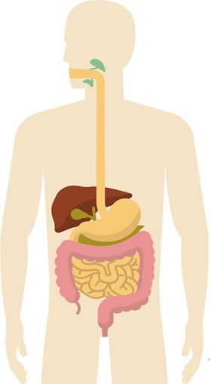
Yang ditunjuk oleh panah diatas merupakan organ….
- Lambung c. Usus halus
- Usus besar d. Hati
- Proses pengubahan molekul makanan yang besar menjadi molekul yang lebih kecil misalnya proses pengunyahan dalam mulut adalah proses pencernaan secara....
- Mekanik c. Biologi
- Kimiawi d. Anatomi

- Perhatikan tabel berikut !
No | Organ | Enzim | Peran enzim
 | Mulut | Ptialin | Penguraian amilum
 | Lambung | Renin | Menggumpalkan kasein susu
 | Usus halus | Tripsinogen | Penguraian protein menjadi pepton
 | Pankreas | Erepsinogen | Maltose menjadi glukosa
Hubungan yang tepat untuk organ, enzim, dan peran enzim pada proses pencernaan dalam tabel tersebut adalah......
a. 1 dan 2 c. 2 dan 4
b. 2 dan 3 d. 3 dan 4
- Pernyataan yang tepat mengenai hubungan antara jenis makanan, kandungan zat, dan fungsinya adalah .....
 | Jenis makanan | Kandungan zat | fungsi
 | Susu | Glukosa | Menjaga keseimbangan tubuh
 | Tempe | Karbohidrat | Sumber energi
 | Sayuran | Vitamin | Sumber energi
 | Ikan | Protein | Pertumbuhan dan perkembangan

- Apabila kita sedang makan, sebaiknya jangan banyak bicara agar tidak tersedak. Tersedak dapat terjadi karena .....
- Makanan tidak dapat terkunyah sampai halus
- Makanan ditelan lebih cepat
- Tenggorokan menjadi kering karena banyak bicara
- Ada sedikit makanan yang masuk ke tenggorokan
- Pencernaan makanan yang bersifat mekanis dan kimiawi terjadi di .....
- Duodenum c. Ileum
- Kerongkongan d. Mulut
- Andito mengalami gangguan pencernaan dengan gejala sulit buang air besar. Gangguan yang dialami andito disebabkan oleh.....
- Kolik c. Konstipasi
- Diare d. Apendisitis
- Perhatikan gambar sistem pencernaan ini
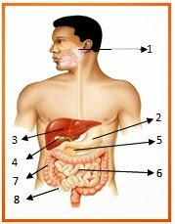
Bagian manakah yang menyerap sari makanan…
- 2 c. 6
- 3 d. 7
- Gerakan peristaltik terjadi di…
- Usus halus c. Anus
- Kerongkongan d. Mulut

- Enzim yang dihasilkan oleh lambung adalah…
- Pepsin c. Amilase
- Tripsin d. Lipase
- Perhatikan gambar sistem pencernaan ini
Bagian manakah yang menunjukkan organ lambung
- 2 c. 4
- 3 d. 7
- Gangguan sistem pencernaan yang disebabkan oleh infeksi pada dinding colon yang ditandai dengan peristiwa keluarnya feses dalam bentuk encer adalah .....
- Kolik c. Diare
- Konstipasi d.Gastritis
- Cara untuk menjaga agar tubuh selalu sehat, maka kita perlu memperhatikan makanan yang kita konsumsi, di bawah ini syarat-syarat makanan yang baik, kecuali ....
- Mudah dicerna c. Cukup protein
- Mudah didapat d.Cukup kalori
- Perhatikan gambar berikut

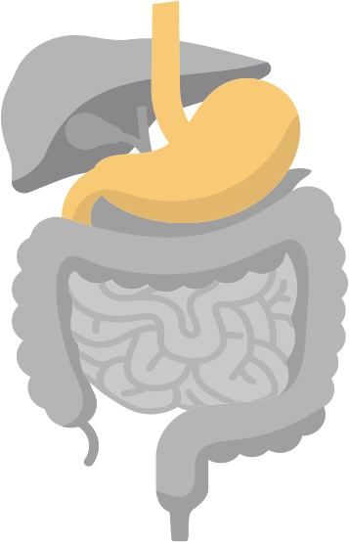
Fungsi dari organ yang ditunjuk diatas adalah….
- Fungsinya untuk mengabsorpsi air dan mineral, tempat pembentukan vitamin K
- membunuh kuman yang masuk bersama makanan
- menghubungkan antara rongga mulut dengan paru-paru
- berperan dalam pencernaan lemak dengan cara mengemulsikan lemak sehingga dapat dicerna lebih lanjut.

